LAB7

1. Tải file apache pig và giải nén

wget <https://dlcdn.apache.org/pig/pig-0.17.0/pig-0.17.0.tar.gz>

tar -xvf pig-0.17.0.tar.gz

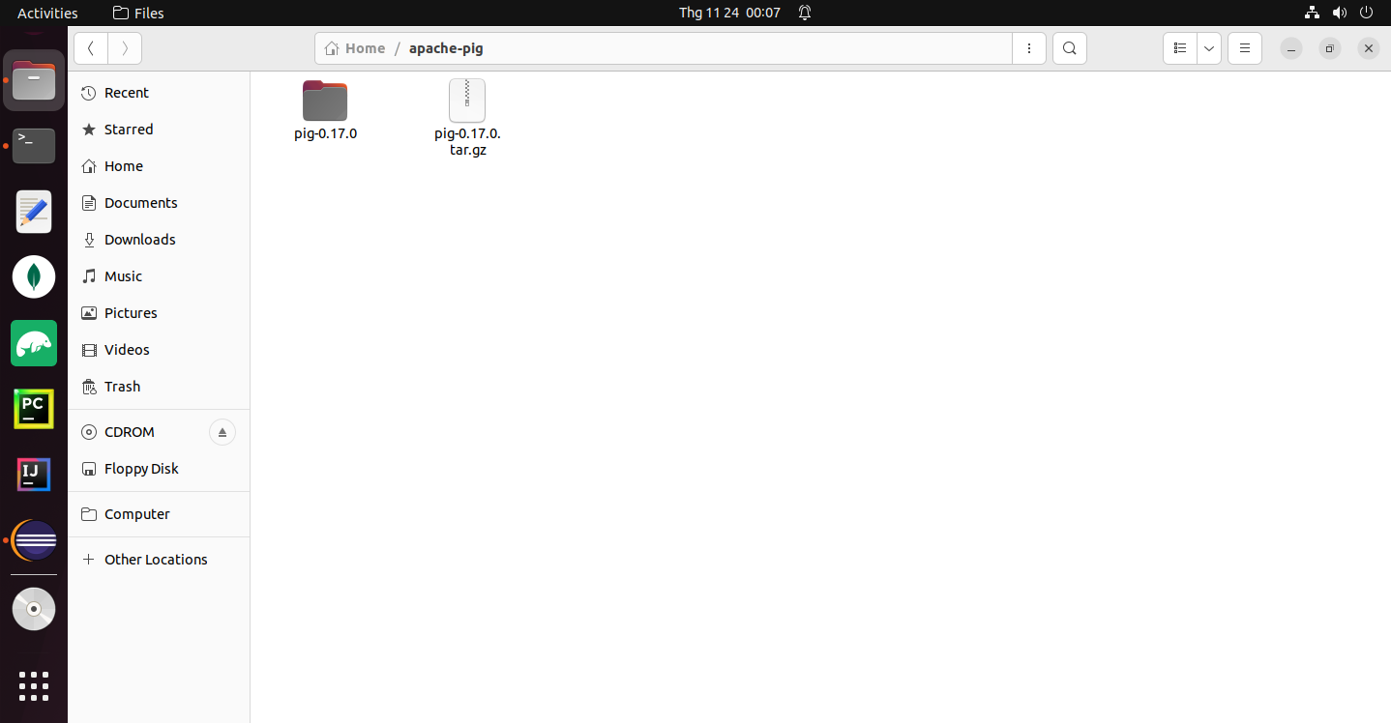

1. Cấu hình

gedit .bashrc

chèn đoạn code sau vào .bashrc:

export PIG_HOME=$HOME/pig

export PATH=$PATH:$PIG_HOME/bin

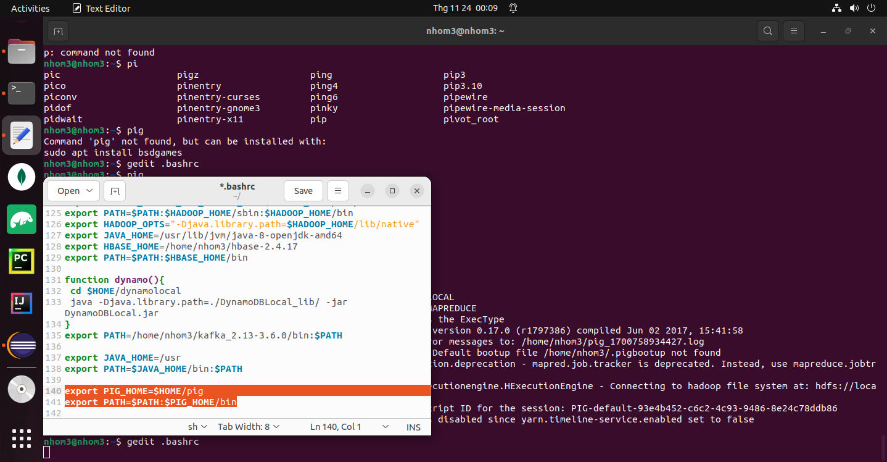

source .bashrc để lưu

1. Khởi chạy

